אס"א ת"א מחלקת השחמט


טקס סיום העונה תשע"ז
ותחרות בשחמט בזק

הנהלת מחלקת השחמט מתכבדת להזמינכם לטקס ולתחרות הנ"ל .
שיתקיימו ביום ב' 24.07.2017 , בשעה 18:30 ,

במועדון מחלקת השחמט , בקמפוס ברושים ,
חיים לבנון 30 , פינת שלום רוזנפלד 1 , רמת אביב , ת"א .

בטקס יחולקו גביעים לשחקני המועדון שהצטיינו במשחקי הליגה , ולמנצחי התחרות לזכר יושע .

התחרות תהיה ב 9 סיבובים , בקצב של 4 דקות לכל שחקן , בתוספת 2 שניות למסע .

הפרסים למנצחים : 500 ₪ , 300 ₪ , 100 ₪ .

מנהל התחרות : אסי פילוסוף .

דמי השתתפות : 30 ₪ , חברי המועדון וסטודנטים - חינם

ההרשמה : אסי פילוסוף 050-9666554
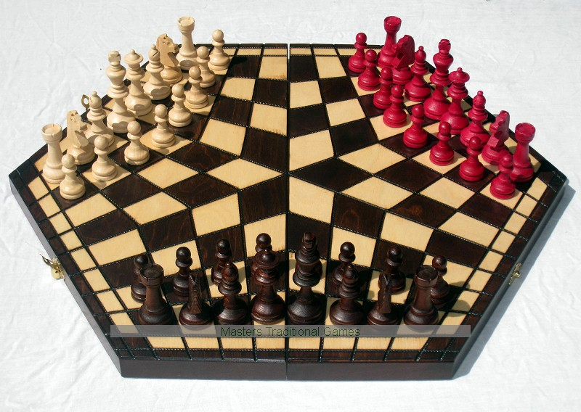
ההרשמה ביום התחרות :
על סמך מקום פנוי בלבד – ובתוספת 10 ₪ !!!

ההנהלה שומרת לעצמה את הזכות לשינויים .

כל משתתף חייב להיות בעל פנקס שחמטאי , או לשלם לאיגוד השחמט דמי דירוג בסך 40 ₪ .

 מרדכי @ 

/tmp/in/input.doc

